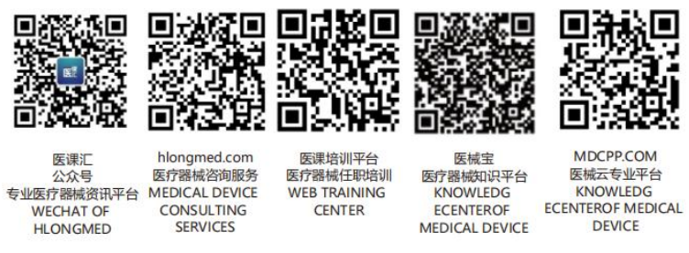文 件 名 | 检验控制程序 |  |  | 编号：CX-MS-006-01
颁发部门 | 质量管理部 | 分发部门 | 行政人事部、质量管理部、生产部、研发部、物控部、销售部
制定人： 年 月 日 |  | 审核人： 年 月 日 |  |  | 受控/非受控：
批准人： 年 月 日 |  | 生效日期： 年 月 日 |  |  | 共2页 第1页
目 的:对采购物资、半成品及成品进行检验，保证未经检验和不合格品不投入使用、转序和交付。
责任人:
- 质量管理部负责实施检验。
- 研发部负责制定检验的产品标准文件。
范 围:本程序适用于本公司产品原辅料、包材等检验和试验、半成品检验和试验及出厂检验和试验的控制。
内 容:
- 人员要求
  - 检验员应具备检验员资格（见按《培训管理规程》）。
  - 总经理对检验员实施检验进行书面授权。
- 检验文件的制定和批准
  - 质量管理部根据研发部的产品标准制定检验文件，并按《文件控制程序》报管代批准后发布。
  - 检验文件应对下列各项做出规定：
- 检验项目；
- 质量要求；
- 检验方法；
- 检验设备；
- 抽样方法；
- 判定规则；
- 采购物资的进货检验
  - 采购物资到货后，仓管员填写《物料请验单》，通知质量管理部进行检验。
  - 质量管理部按照检验文件实施检验和验证，QC将检验结果填写《原辅料检验报告》一式两份，一份 交仓管员，一份自留存档，并发合格证或不合格证。
  - 物资经检验或验证合格后，按《搬运、贮存、包装、防护和交付控制程序》办理入库。
  - 未经检验或验证的物资，一律不得入库。不允许紧急放行。
  - 检验或验证不合格的物资，按照《不合格品控制程序》，办理退货或报废。
- 中间体检验
  - 专检：由QA取样，QC检验。
  - 互检：下道工序的操作者对上道工序的操作结果进行检查。
- 出厂检验
  - 检验员按照产品标准的要求进行成品检验。
  - 出厂检验的文件应覆盖产品标准所有的出厂检验项目。
  - 检验员检验后填写《成品检验报告》，按《产品标识和可追溯性控制程序》进行状态标识。
  - 检验不合格的成品，按照《不合格品控制程序》执行。
  - 未经检验的成品，一律不得入库或交付给顾客。
- 销售返回产品
销售退回公司的产品执行《退货管理规程》。
7 检验和试验记录及报告
文件名：检验控制程序 | 编号：CX-A0-006 | 共 2 页 第 2 页
规定的检验完成后，负责该检验的授权检验员做好检验记录，并根据检验结果发检验报告，规定人员签字盖检验专用章。
8 产品留样
对于成品，质量管理部按《留样及复验管理规程》进行留样，并定期观察和检验。
相关文件
《不合格品控制程序》
《人力资源控制程序》
《产品标识和可追溯性控制程序》
《搬运、贮存、包装、防护和交付控制程序》
《留样及复验管理规程》
记录
请验单
检验报告
检验记录

